

Obdobje merjenja: MAREC 2010
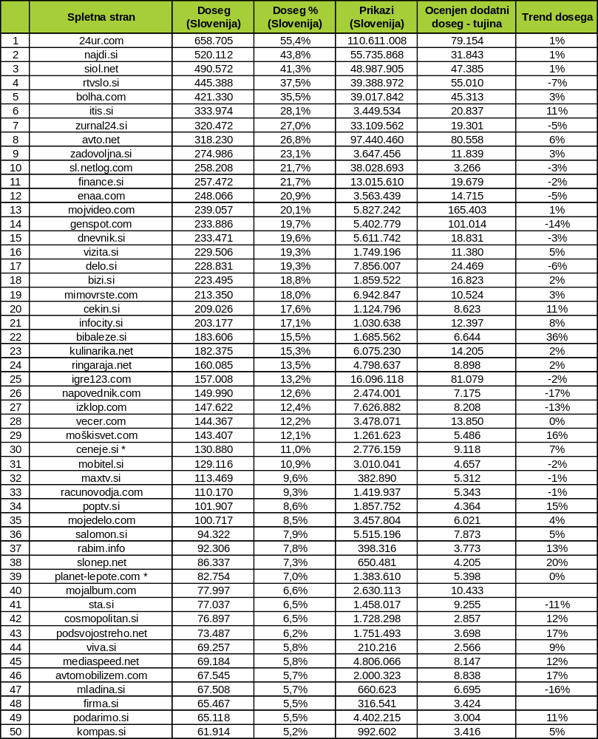
* ceneje.si - Določeni deli spletne strani se osvežujejo z AJAX pristopom. Ti deli niso merjeni v celoti in je zato skupno število prikazov manjše, kot bi bilo sicer.
* planet-lepote.com - Založnik je sporočil, da so 26.3.2010 zabeležili napad na oglasni strežnik, zato je bil do vključno 28.3.2010 otežen tudi dostop do spletne strani, kar je posledično vplivalo na manjši obisk v teh dneh.

Obdobje merjenja: MAREC 2010
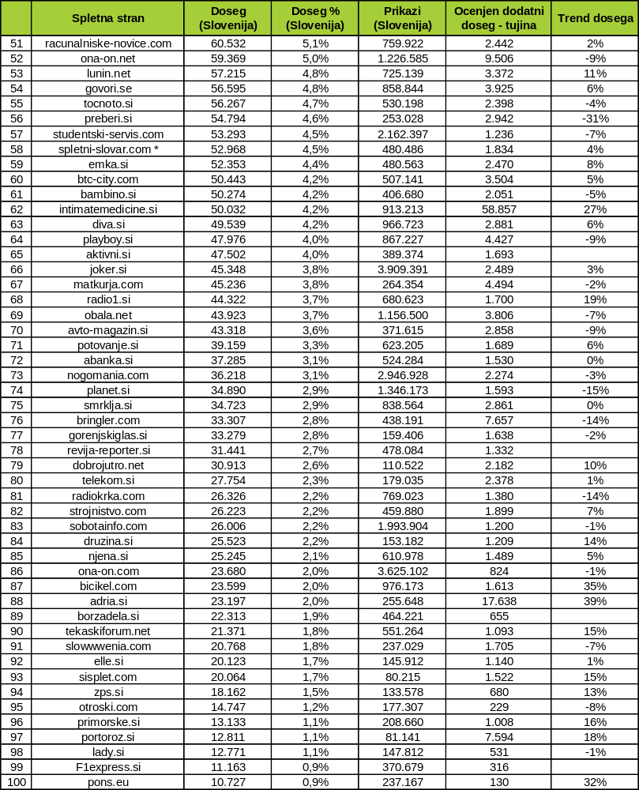
* spletni-slovar.com - Založnik je sporočil, da stran zaradi tehničnih težav ni delovala od 17. do 19.3.2010. Večina delov spletne strani se sicer osvežuje z AJAX pristopom. Ti deli niso merjeni v celoti in je zato skupno število prikazov manjše, kot bi bilo sicer.

Obdobje merjenja: MAREC 2010
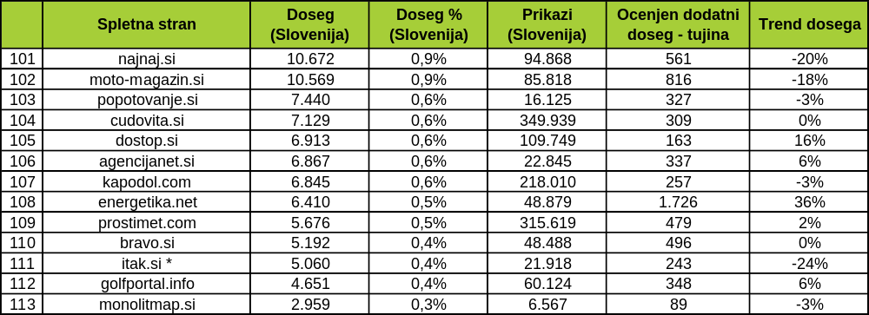
* itak.si - V času od 1. do 10.3.2010 se posamezne rubrike spletne strani niso merile, zato je izmerjen doseg za mesec marec nižji kot bi bil sicer. Spletna stran je v tem času delovala nemoteno.

Spletne strani, ki so odstranili merilne kode in se marca niso merile:

- avtocenter.si - Od dne 7.2.2010 merilna koda ni nameščena.
- blogorola.com - Od dne 1.8.2009 merilna koda ni nameščena.
- vest.si - Od dne 1.8.2009 merilna koda ni nameščena.

Izvajalec in SK MOSS sta v dogovoru s skrbniki posameznih spletnih strani sprejela odločitev, da se valutni podatki za marec 2010 ne objavijo za naslednje spletne strani:
- podpalmo.si - Od 16. do 31.3.2010 spletna stran ni imela aktiviranih merilnih kod, zato se promet v tem času ni beležil.

LEGENDA:

Spletna stan: Spletna stran, ki sodeluje v projektu MOSS.

Doseg (Slovenija): Doseg pove koliko različnih oseb iz slovenskih IP številk je v danem obdobju meritve vsaj enkrat obiskalo spletno stran.

Doseg % (Slovenija): V odstotku izraženo razmerje med številom obiskovalcev (različnih oseb iz slovenskih IP številk), ki so v danem obdobju vsaj enkrat obiskali izbrano spletno stran in skupnim številom slovenskih spletnih uporabnikov v danem obdobju.

Prikazi (Slovenija): Prikaz strani je dogodek med katerim si obiskovalec ogleduje spletno stran. Prikazi iz slovenskih IP številk so dogodki med katerimi si uporabniki iz slovenskih IP številk ogledujejo spletno stran.

Ocenjen dodatni doseg - tujina: Ocenjeni dodatni doseg predstavlja minimalno število ocenjenih piškotkov, katerih IP številke niso slovenske, a so morali obstajali v izbranem časovnem obdobju na dotični spletni strani, saj so generirali določeno število prikazov strani.

Trend dosega: Razlika med zaporednima mesečnima dosegoma (marec 2010 in februar 2010) izražena v odstotkih.

